МИНИСТЕРСТВО НАУКИ И ВЫСШЕГО ОБРАЗОВАНИЯ РОССИЙСКОЙ ФЕДЕРАЦИИ

ФЕДЕРАЛЬНОЕ ГОСУДАРСТВЕННОЕ БЮДЖЕТНОЕ ОБРАЗОВАТЕЛЬНОЕ УЧРЕЖДЕНИЕ
ВЫСШЕГО ОБРАЗОВАНИЯ
«НОВОСИБИРСКИЙ ГОСУДАРСТВЕННЫЙ ТЕХНИЧЕСКИЙ УНИВЕРСИТЕТ»
Факультет бизнеса
Кафедра экономической теории и прикладной экономики
Кафедра менеджмента

Расчетно-графическое задание
Дисциплина: Экономика и управление производственными системами
Тема: Организация нового производства (технико-экономическое обоснование)

Выполнил: Проверил:

Студент: Иванов А.А. Преподаватель: Клавсуц И.Л.

Факультет РЭФ Балл________________________________
Направление
подготовки: Микроэлектроника и наноэлектроника

Группа РЭ3-31 Оценка:______________________________

__________________________________ ____________________________________
подпись подпись

Дата сдачи:«_____» ________________2025г. Дата защиты: «_____» _____________2025г.

Новосибирск 2025

Цели и задачи:
- привить навыки самостоятельных технико-экономических расчетов при организации нового производства (предприятия);
- закрепить знания по пройденным дисциплинам экономико-организационного цикла;
- научить новому подходу к ценообразованию продукции, основанному на анализе безубыточности.
Исходные данные:
Вариант 20:
ДЗП = 10%

 | Qr | Пр
A | 5000 | 165
B | 2500 | 140

Операция | Тарифный Разряд | Трудоёмкость А | Трудоёмкость Б | Квн | Квыб
1)Станочная | 4 | 1,8 | 2,5 | 1,03 | 0
2)Слесарная | 4 | 2,4 | 2,9 | 1 | 0
3)Монтажная | 3 | 4,3 | 5 | 1 | 0
4)Наладочная | 5 | 6,5 | 9,6 | 1 | 0
5)Контрольная | 3 | 0,5 | 0,6 | 0 | 0,5

Расчёт полезного фонда времени:
 | Ед. Изм. | Кол-во | Процент
Календарные дни | Дни | 365
Выходные и праздничные дни | Дни | 118
Рабочие дни | Дни | 247 | 100,00%
Целодневные невыходы на работу, в том числе: | Дни | 26 | 10,20%
Отпуска основные и дополнительные | Дни | 15 | 6,00%
Учебные отпуска | Дни | 1 | 0,60%
Отпуска по беременности и родам | Дни | 2 | 0,60%
Выполение государственных обязанностей | Дни | 1 | 0,40%
Болезни | Дни | 7 | 2,60%
Явочное время | Дни | 221 | 100,00%
Средняя продолжительность работы дня | Часы | 8 | 100,00%
Полезный фонд времени | Часы | 1768 | 100,00%

Расчёт численности вспомогательных рабочих:
Перечень спец./должн. доп рабочих | На 1-го раб | Разряд | Кол-во
Наладчик оборудования | 0,03 | 5 | 3
Техник по обслуживанию подъёмн-трансп. оборудов. | 0,01 | 4 | 2
Слесари по ремонту инструмента и оборудования | 0,015 | 5 | 2
Водитель транспортных средств | 0,02 | 4 | 2
Разнорабочий, занятый складом и транспортом | 0,02 | 3 | 2
Кладовщик инструментального склада | 0,014 | 3 | 2
Кладовщик склада готовой продукции | 0,012 | 3 | 2
Итого: |  |  | 15

Расчёт общей потребности в площади:
Общая потребность в площади
Производственная | 410
Вспомогательных помещений | 284
Дополнительная | 228
Итого: | 922

Расчёт капитальных затрат:
Единоразовые капитальные затраты
Организационные:
ПУД | 89760
ГРП | 112200
ПЗ | 112200
Зо | 161568000
Зп(2-5) | 370260000
Зпхи | 16830000
Зтрс | 29172000
Зкт | 7854000
Ззд | 310345200
КЗ | 896343360

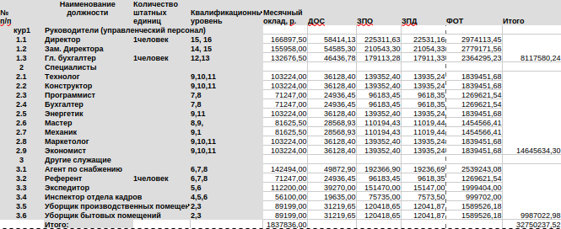
Расчёт ФОТ:

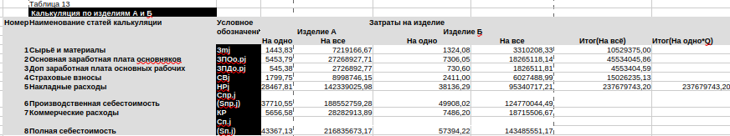
Расчёты результатов деятельности предприятия:

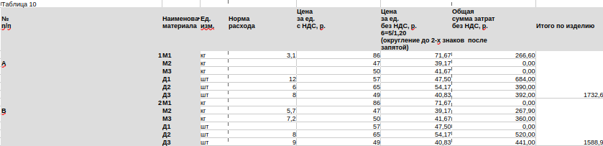
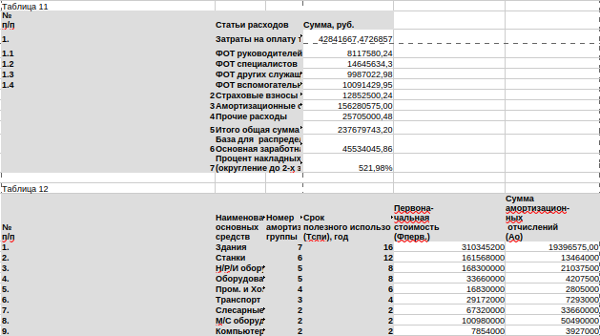
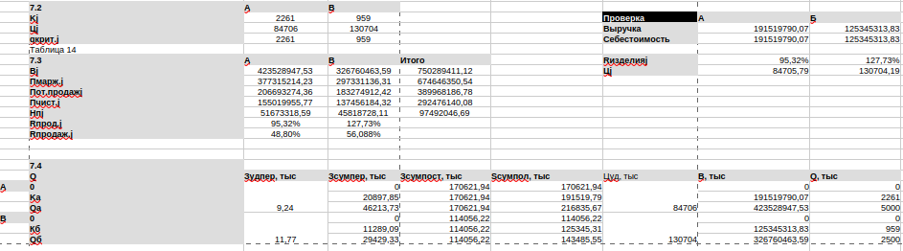
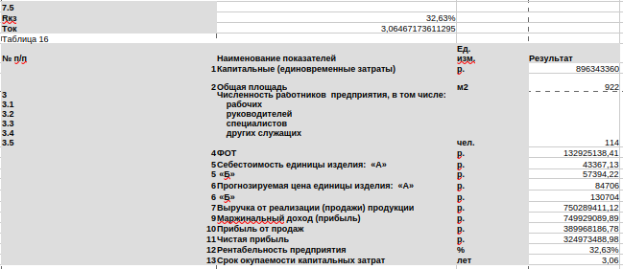

Вывод:
Предприятие окупается за 3 года, так что предприятие считается прибыльным.
1. Эффективность капитальных вложений: Рассчитанный срок окупаемости единовременных капитальных затрат составляет 3,06 года, что не превышает нормативный период окупаемости (5–7 лет). Это свидетельствует об экономической целесообразности создания предприятия.

2. Финансовые результаты:
- Годовая чистая прибыль предприятия составит 324,97 млн руб.
- Рентабельность предприятия (рентабельность капитальных затрат) — 32,63%, что подтверждает достаточную эффективность использования инвестированных средств.
- Выручка от реализации продукции составит 750,28 млн руб.

3. Анализ по изделиям:
- Изделие Б демонстрирует высокую рентабельность продаж — 127,53% и продукции — 56,08% , что делает его ключевым продуктом в портфеле.
- Изделие А имеет значительно более низкие показатели рентабельности (продаж — 95,32%, продукции — 48,8%), что указывает на необходимость пересмотра структуры затрат или ценовой политики по данному продукту.

4. Производственные и трудовые показатели:
- Численность персонала — 114 человек, фонд оплаты труда — 132,96 млн руб. в год.
- Общая потребность в площади — 922 м², что обеспечивает нормальные условия для организации двухсменного режима работы.

5. Рекомендация: Проект следует признать целесообразным для реализации. В дальнейшем рекомендуется:
- Провести детальный анализ структуры затрат по изделию А с целью повышения его рентабельности.
- Рассмотреть возможность оптимизации постоянных затрат и усиления контроля за использованием ресурсов.

Таким образом, организация нового производства является экономически обоснованной и способна обеспечить стабильную прибыль в долгосрочной перспективе.

